高一月考测试
数学 试题卷
本试卷分为第I卷和第II卷两部分，全卷共22小题，满分150分。考试时间为120分钟。

第I卷（选择题 共60分）
注意事项：Ziyuanku.com
- 答题前，请先将自己的学校、姓名、准考证号用0.5毫米黑色签字笔填写在答题卡上，并用2B铅笔在答题卡规定的位置上将自己的准考证号涂黑。考试结束时，将试卷和答题卡一并交回。
- 选出每小题的答案后，用2B铅笔把答题卡上对应的答案标号涂黑，如需改动，要用橡皮擦干净后，再选涂其他答案。请注意保持答题卡整洁，不能折叠。答案写在试卷上无效。
一、选择题（每题只有一个正确答案，每题5分，共60分）
1．可以写成：①$\frac{\text{12}}{\text{25}}$；②；③；④.其中正确的是（ ）
A.①② B.②③ C.③④ D.①④
2．下列说法正确的是（ ）
A.若， B.若，
C.若，则 D.若，则与不是共线向量
3．已知向量与的夹角为30°，且，则等于（ ）
A．1 B． C．13 D．
4．设向量，若，则实数等于（ ）
A．2 B．4 C．6 D．
5．已知向量，且，，，则一定共线的三点是（ ）WWW.ziyuanku.com
A. B. C. D.
6.已知向量，满足，，则向量在向量方向上的投影为（ ）
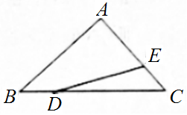
A．0 B．1 C. 2 D．
7．如图，已知，，，，则（ ）

A． B． C． D．
8．在中，，，的对边分别是，，，若，，则的周长为（ ）
A．5 B．6 C. 7 D．
9.在中,,的面积,则的外接圆的直径为（ ）
A. B. C. D.
10．在中，角的对边分别是$∵$，若$B∈\left(0,\frac{2π}{3}\right)$，则角等于（ ）
A. B. C.或 D.或
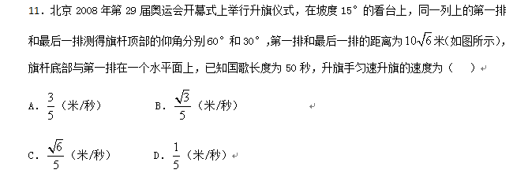
12．在中，，，分别为角，，对边的长，若，则（ ）
A． B．$g(t)=\text{kt}$ C． D．
第II卷（非选择题 共90分）
二、填空题（本大题共4小题，每小题5分，满分20分，把答案填在答题卡的横线上.）$来&源：ziyuanku.com
- 已知向量，则 ╳ .
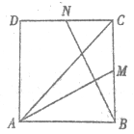
14.已知$a,b,c$分别为ABC的三个内角A，B，C对应的边长,，，，则 ╳ .
15．如图，在矩形中，是的中点，是的中点，若$\vec{\text{AC}}=λ\vec{\text{AM}}+μ\vec{\text{BN}}$，则$\text{λμ}$= ╳ .
16.若直线（）与函数图象交于不同的两点，，且点，若点满足，则 ╳ .
三、解答题：解答应写出文字说明、证明过程或演算步骤．（共70分）
17．（本小题满分10分）已知向量
（1）若为锐角，求的范围；
（2）当时，求的值.

18．（本小题满分12分）已知函数
（1）求函数的最小值和最小正周期；
（2）设△ABC的内角的对边分别为$a,b,c$,且=，，若向量共线，求的值．

19．（本小题满分12分）在中，角，，的对边分别为，，，．
（1）若，求的面积；
（2）设向量，，且，求角的值．

20．（本小题满分12分）在中，点为边上一点，且，为的中点，，，．
（1）求；
（2）求及的长．
21．（本小题满分12分）已知$\vec{m}$=，$\vec{n}$=，满足$\vec{m}⋅\vec{n}=0$．
(1)将$y$表示为$x$的函数，并求的最小正周期；
(2)已知$a,b,c$分别为ABC的三个内角A，B，C对应的边长，的最大值是，且$a$=2，求$b+c$的取值范围．

- （本小题满分12分）已知其最小值为.
(1)若$t=1$，求$f\left(\frac{π}{8}\right)$的值；
（2）求的表达式；
（3）当时，要使关于$t$的方程$g(t)=\text{kt}$有一个实根，求实数$k$的取值范围．

高一月考答案
数学
- 选择题
题号 | 1 | 2 | 3 | 4 | 5 | 6 | 7 | 8 | 9 | 10 | 11 | 12
答案 | D | C | A | C | A | D | B | A | B | D | A | A
- 填空题
13. 30° 14. 15. $\frac{\text{12}}{\text{25}}$ 16. 2

17.解：（1）若为锐角，则且不同向
…………………………………4分
当时，同向 …………………………………5分
…………………………………8分

…………………………………10分
资*源%库
18.【答案】：：（1）由已知可将函数化简为 ………………2分
…………………………………3分
…………………………………4分
（2）∥① …………………………………6分
而 …………………………………8分
由余弦定理知② …………………10分资*源%库
①②联立可求 …………………………………12分
19.（1）∵，∴，∴， …………………………………2分
又∵，，． …………………………………4分
所以． …………………………………6分
（2）因为，所以， …………………………………8分
，即，显然，
所以， 资*源%库 …………………………………10分
所以或，即或，
因为，所以，
所以（舍去），即． …………………………………………12分
20.（1）在中，因为，，所以，
即， …………………………………3分
所以，
即． …………………………………6分
（2）由正弦定理，得，………………8分
依题意得，在中，由余弦定理得， …………………………………10分
即，所以，解得（负值舍去）． …………………………………………12分

21、【答案】：（1）由得， ……………………2分即
，
所以，其最小正周期为. …………………………………6分
（2）由题意得，
所以，因为，所以． ………………………………8分由正弦定理得，，
， …………………………………10分$∵$$B∈\left(0,\frac{2π}{3}\right)$,，，
所以的取值范围为. …………………………………12分

- 【答案】：
（1）-4 …………………………………3分WWW.ziyuanku.com
(2）因为，所以，
所以 …………………………………5分
（）
当时，则当时， …………………………………6分
当时，则当时， …………………………………7分
当时，则当时， …………………………………8分
故 …………………………………9分
（3）当时，，令
欲使$g(t)=\text{kt}$有一个实根，则只需或
解得或. …………………12分

